
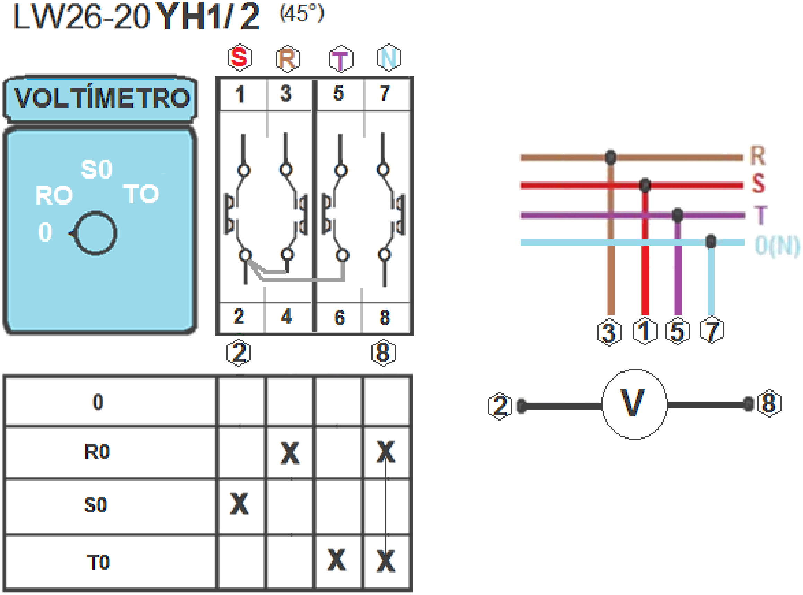
MATERIAIS ELÉTRICOS PARA AUTOMAÇÃO INDUSTRIAL EM BAIXA TENSÃO
Pag. 1
Esquema de Ligação
Chave Rotativa Comutadora para Voltímetro (fase 0)
LW26-20 YH1/2
Corrente nominal: 20A
Posição: 0 - R0 - S0 - T0
Ângulo: 45°
Reservamos o direito de alterar as características e especificações sem prévio aviso.
Contato Tel: (11) 2081-8168
WhatsApp / vendas: (11) 98324-0256 ; (11) 98368-0032
Email: comercial@bhseletronica.com.br
www.bhseletronica.com.br
LW26-20 LH1/2_Rev.Out2013

